Software Engineering

Project Planning - Gruppo 17

**Componenti del progetto:**

Emmanuele Iovino - matr. 061270 5985

Miriana Molaro - matr. 061270 5824

Daniele Miranda - matr. 061270 5847

Caterina Nugnes - matr. 061270 6767

**BREVE DESCRIZIONE DEI REQUISITI E DEI RISULTATI DEL PROGETTO**

L’obiettivo è quello di realizzare una calcolatrice che effettua le seguenti operazioni sui numeri complessi: addizione, sottrazione, moltiplicazione, divisione, radice quadrata e inversione del segno.

La calcolatrice sarà implementata attraverso l’utilizzo dello stack.

**DEFINIZIONE DELLE FASI DEL PROGETTO**

Il modello di processo che verrà seguito è il modello a cascata.

* Project Planning
* Stesura dei requisiti
* Design
* Implementazione
* Testing

**SVILUPPO FASI DEL PROGETTO**

* Pianificazione:

-Pianificazione attività

-Gantt chart

* Requisiti:

-Use Cases Definition

-Use Cases Diagrams

-Interface Mock-up  
-Traceability Matrix

* Design:

-Class Diagram

-Sequence Diagrams

//-Activity Diagram

-Updated version of the Traceability Matrix

* Implementazione:

-System Source Code

-Unit Test Cases con Junit

-Updated version of the Traceability Matrix

* Test:

-Functional test Cases

-Unit Test Cases

-Test Results

-Updated version of the Traceability Matrix

Al termine di ogni fase, sarà rilasciato un documento che contiene il prodotto di ogni sotto-task.

**RISORSE**

**Risorse software**

* I linguaggi di sviluppo

-Java: La versione utilizzata è JDK 8.

Come IDE sarà utilizzato NetBeans.

Questo linguaggio verrà utilizzato per l’implementazione del codice.

-UML: PlantUML

Come IDE sarà utilizzato NetBeans.

Il linguaggio sarà utilizzato per l’implementazione dei diagrammi.

* Tools

-JUNIT:

È un framework che sarà utilizzato per testare il codice.   
-OnlineGantt: tool online sarà utilizzato per la realizzazione del diagramma di Gantt.

<https://www.onlinegantt.com/#/gantt>

-GitHub: utilizzo di una piattaforma online per la condivisione e la gestione di progetti software.

È un sistema di gestione di repository, di cui utilizzeremo le funzionalità di hosting.

<https://github.com/Emma-nuele/group17_software_eng>

-JavaFX: framework software per la realizzazione di interfacce utente grafiche (GUI).

-Microsoft Teams: piattaforma online per i meeting.

**Coding Conventions**

Nel codice si adotterà lo stile CamelCase per le variabili.

Per favorire la leggibilità del codice si seguiranno convenzioni decise anticipatamente nel gruppo di comune accordo. Si aggiungeranno commenti ai metodi, evitando ridondanze e specificandone le finalità.

**Risorse umane**

Emmanuele Iovino, Miriana Molaro, Daniele Miranda, Caterina Nugnes.

**Organizzazione risorse umane**

Gli incontri di organizzazione e sviluppo avverranno in modalità blended.

Gli incontri frontali saranno svolti in sede universitaria, mentre quelli da remoto saranno svolti su apposite piattaforme.

**IDENTIFICAZIONE DEI RISCHI**

1. Ritardi nella schedule: le fasi potrebbero richiedere più tempo di quello previsto, rallentando a catena le fasi successive del progetto.
2. Imprevisti di progetto: l’utilizzo dei vari tools potrebbe causare rallentamenti in quanto i membri del team non hanno una formazione completa per ognuno di essi.
3. Modifiche impreviste di progetto: modifiche dei requisiti e di implementazione del codice.
4. Inadeguatezza dei test: analisi superficiale dei casi critici e dei casi limite.
5. Incomprensione dei Requisiti: stesura dei requisiti non soddisfacente, con ridondanze e ambiguità. Ciò potrebbe causare problemi nelle fasi successive.

**MITIGAZIONE RISCHI**

1. Pianificazione realistica della schedule. Monitoraggio e revisione dei progressi.
2. Impiegare risorse per la formazione all’utilizzo dei vari tools.
3. Focalizzazione sulla manutenibilità del codice con l’obiettivo di fronteggiare gli imprevisti.
4. Dedicare sufficiente spazio alla fase di testing, verificarne la robustezza tramite test automatizzati.

Implementare una strategia di testing rigorosa e completa ed effettuare ricorrenti test al rilevamento di errori.

1. Maggiore attenzione alle specifiche dei requisiti, avvalendosi anche ad un approccio schematico.

**DIAGRAMMA DI GANTT**

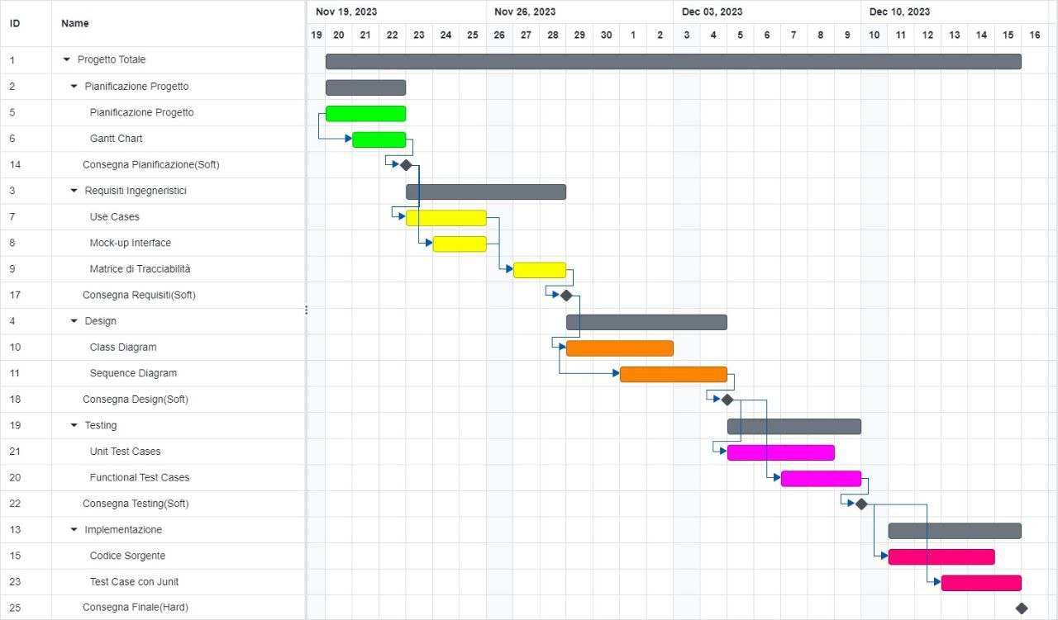

Il progetto avrà inizio il 20 Novembre e terminerà il 15 Dicembre.

//le ore dei 3 cfu

Pianificazione: dal 20 al 22 Novembre.

Requisiti: dal 23 al 29 Novembre.

Design: dal 30 Novembre al 6 Dicembre.

Implementazione: dal 7 al 10 Dicembre. Esclusa Immacolata per fare l’albero !!!!!!!!!!!!!!!!!!!!!!!!!

Testing: dall’11 al 15 Dicembre.

//CONTROLLARE OUTUPUT DEL DIAGRAMMA

Domande:

1. Stesura della suddivisione dei lavori
2. Festività
3. Testing e implementazione: chi va prima?
4. //-tool per mock up
5. //-Moodle